MODIFICACIÓN BASES DE CONVOCATORIA
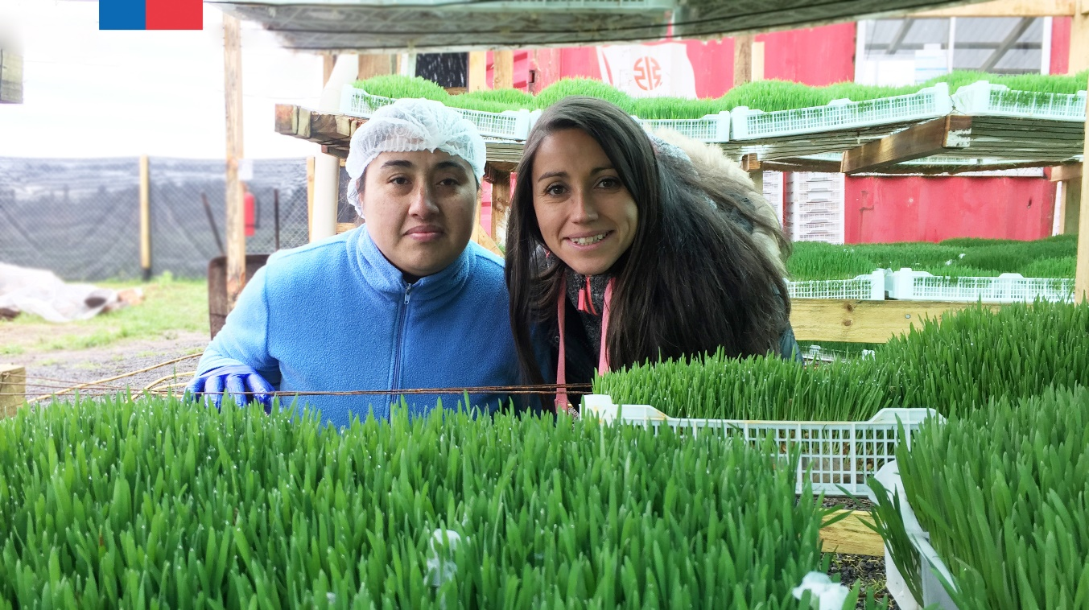

CRECE
FONDO DE DESARROLLO DE NEGOCIOS
“FNDR Apoyo Actividad Productiva Empresarios Crece Hortícola”

REGIÓN DEL LIBERTADOR GENERAL BERNARDO O’HIGGINS
2019
Mediante el presente acto y para una correcta ejecución del programa, se modifica el punto 2.1 Plazos de Postulación de las Bases de la Convocatoria “FNDR Apoyo Actividad Productiva Empresarios Crece Hortícola” de la Región de O´Higgins, en el siguiente sentido:

DONDE DICE:

2.1 Plazos de postulación

Los/as interesados/as podrán iniciar y enviar su postulación a contar de las 12:00 horas del día 4 de junio de 2019 hasta las 15:00 horas del día 25 de junio de 2019.

DEBE DECIR:

2.1 Plazos de postulación

Los/as interesados/as podrán iniciar y enviar su postulación a contar de las 12:00 horas del día 4 de junio de 2019 hasta las 15:00 horas del día 2 de julio de 2019.

En todo aquello no modificado rigen íntegramente las bases de convocatoria que por el presente acto se rectifican.

